Evidencia "DÍA 5 SEMANA 6" del 02/06:

Crear una Clase Fecha en Java. La clase tendrá 3 atributos privados: día, mes y año, de tipo int. La clase contendrá los siguientes métodos:

- Constructor por defecto.

- Constructor con 3 parámetros para crear objetos con valores iniciales.

- Métodos set y get para asignar y obtener los valores de los atributos de la clase.

- Método fechaCorrecta(), que comprueba que la fecha es correcta. Devuelve un valor de tipo boolean indicando si la fecha es correcta o no.

- Método diaSiguiente(), que cambia la fecha actual por la del día siguiente. El objeto de la clase Fecha al que se le aplique este método deberá quedar siempre en un estado consistente, es decir, la nueva fecha deberá ser correcta.

Escribe un programa para probar la clase Fecha. El método díaSiguiente() pruébalo dentro de un bucle que imprima la fecha durante cada iteración del bucle.

Opcional: considerar los años bisiestos.

**1)Evidencia**

**class Fecha**

**class Main**

package pkg0206fecha;

/**

*

* @author quiro

*/

public class Fecha {

private int dia ;

private int mes;

private int anio;

private String mensaje;

public void setDia(int dia){

this.dia = dia;

}

public int getDia() {

return (dia);

}

public void setMes(int mes){

this.mes = mes;

}

public int getMes() {

return (mes);

}

public void setAnio(int anio){

this.anio = anio;

}

public int getAnio() {

return (anio);

}

public String getmensaje() {

return (mensaje);

}

//constructor 1

public Fecha()

{

}

//constructor2

public Fecha(int dia,int mes,int anio){

this.dia = dia;

this.mes = mes;

this.anio = anio;

}

public boolean fechaCorrecta(){

boolean fecOK = false;

switch (mes)

{

case 1: if (dia<1 || dia >31)fecOK = false;

mensaje = "Dia Incorrecto";

break;

case 3: if (dia<1 || dia >31)fecOK = false;

mensaje = "Dia Incorrecto";

break;

case 5: if (dia<1 || dia >31)fecOK = false;

mensaje = "Dia Incorrecto";

break;

case 7: if (dia<1 || dia >31)fecOK = false;

mensaje = "Dia Incorrecto";

break;

case 8: if (dia<1 || dia >31)fecOK = false;

mensaje = "Dia Incorrecto";

break;

case 10: if (dia<1 || dia >31)fecOK = false;

mensaje = "Dia Incorrecto";

break;

case 12:if (dia<1 || dia >31)fecOK = false;

mensaje = "Dia Incorrecto";

break;

case 4:if (dia>0 && dia <31)fecOK = true;

mensaje = "Dia Incorrecto";

break;

case 6:if (dia<1 || dia >30)fecOK = false;

mensaje = "Dia Incorrecto";

break;

case 9:if (dia<1 ||dia >30)fecOK = false;

mensaje = "Dia Incorrecto";

break;

case 11:if (dia<1 ||dia >30)fecOK = false;

mensaje = "Dia Incorrecto";

break;

case 2 :if (dia<1 ||dia >29)fecOK = false;

mensaje = "Dia Incorrecto";

break;

default:

fecOK = false;

mensaje = "Mes Incorrecto";

break;

}

if (fecOK == true){

if (anio < 1000|| anio >9999){

fecOK = false;

mensaje = "Año incorrecto";

}

}

return fecOK;

}

}

package pkg0206fecha;

import java.util.Scanner;

/**

*

* @author quiro

*/

public class Main {

/**

* @param args the command line arguments

*/

public static void main(String[] args) {

// TODO code application logic here

Scanner Leer = new Scanner (System.in);

System.out.println("Ingrese Dia: ");

int dia = Leer.nextInt();

System.out.println("Ingrese mes: ");

int mes = Leer.nextInt();

System.out.println("Ingrese Año: ");

int anio = Leer.nextInt();

Fecha fec = new Fecha();

fec.setMes(mes);

fec.setDia(dia);

fec.setAnio(anio);

System.out.println("La fecha ingresada es: "+ fec.fechaCorrecta());

System.out.println("El error es: "+ fec.getmensaje());

}

}

Estudio Extra

Aprender a poner pantalla en modo oscuro

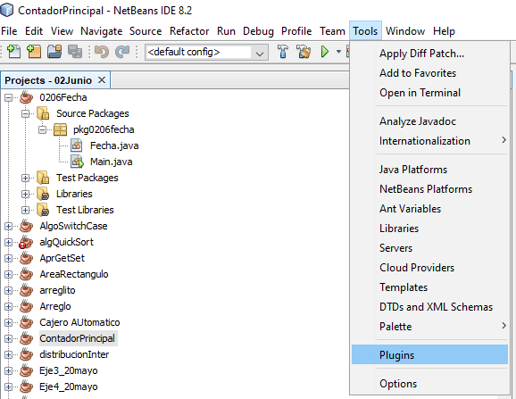

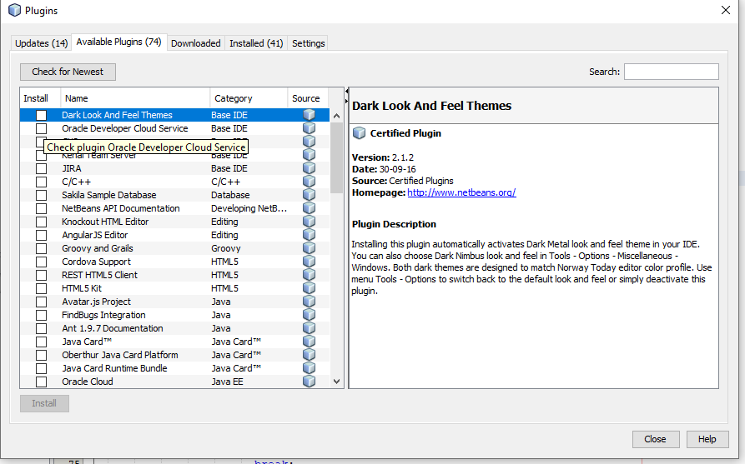

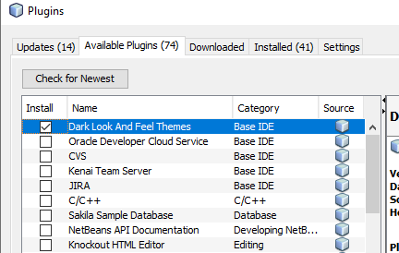

una vez seleccionada la opcion Dark look And Feel Themes se instala el plugins y como resultado queda la pantalla en modo oscuro.

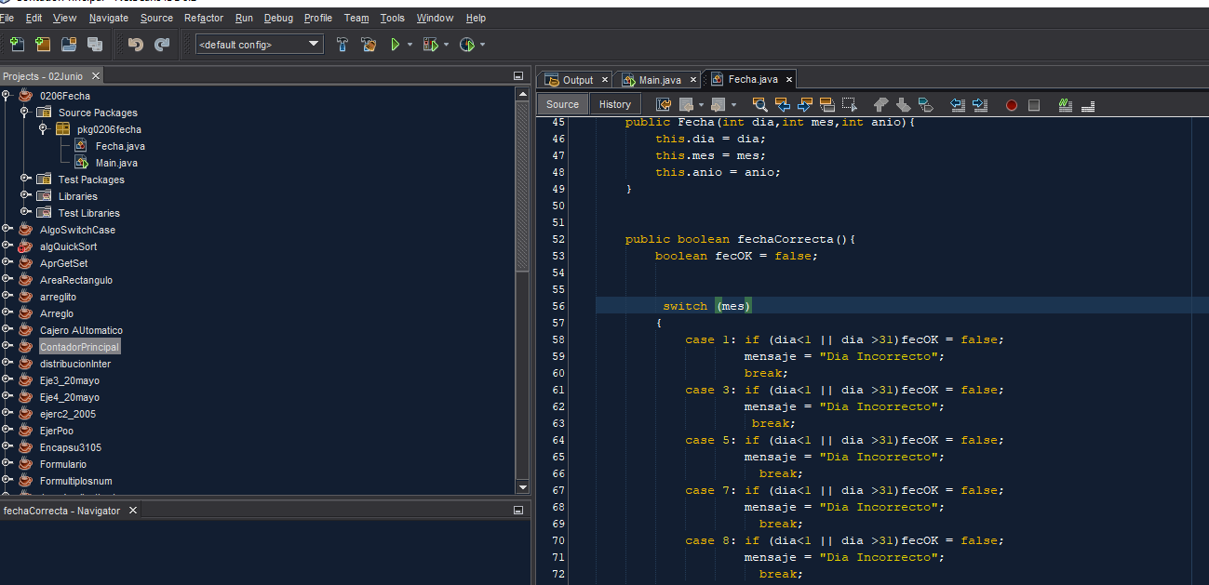

Si se quiere hacer otro tipo de configuraciones de apariencia desde netbeans vamos a la opcion Tools y luego Apparence

